**ОЛОН УЛСЫН ХЭРЭГЛЭГЧИЙН ЭРХИЙГ ХАМГААЛАХ ӨДРИЙГ**

**ТОХИОЛДУУЛАН МОНГОЛ УЛСЫН ШАДАР САЙДЫН**

**ИВЭЭЛ ДОР ЗОХИОН БАЙГУУЛАГДСАН**

**“ХЭРЭГЛЭГЧИЙН ЭРХИЙГ ХАМГААЛАХ ЧИГ ХАНДЛАГА-2017”**

**ЗӨВЛӨЛДӨХ УУЛЗАЛТЫН ТАЙЛАН**

2017.03.15

Шударга өрсөлдөөн, хэрэглэгчийн төлөө газраас Олон Улсын Хэрэглэгчийн эрхийг хамгаалах өдрийг тохиолдуулан Монгол Улсын Шадар сайдын ивээл дор **“Хэрэглэгчийн эрхийг хамгаалах чиг хандлага-2017”** зөвлөлдөх уулзалтыг хэрэглэгчийн эрхийг хамгаалах чиглэлээр үйл ажиллагаа явуулж буй төрийн болон төрийн бус байгууллага, иргэний нийгмийн байгууллагуудын ажлын уялдаа холбоог сайжруулах зорилгоор зохион байгуулж, төлөвлөгөөний дагуу ажиллаа.

**Зохион байгуулсан зөвлөлдөх уулзалтын тухай**

2017 оны 3 дугаар сарын 10-ны өдрийн 09.00 цагт Төрийн ордны “Б” танхимд зөвлөлдөх уулзалт эхэлсэн. Зөвлөлдөх уулзалтад Монгол Улсын Шадар сайд У.Хүрэлсүх, Шадар сайдын зөвлөх С.Янжинсүрэн, ШӨХТГ-ын дарга Б.Лхагва, Орон тооны гишүүн С.Цогтгэрэл, урилгаар Засгийн газрын яамд, агентлагуудын төлөөлөл Санхүүгийн зохицуулах хороо, Харилцаа холбооны зохицуулах хороо, Эрчим хүчний зохицуулах хороо, Нийслэлийн Засаг даргын Тамгын газар, “УБЦТС” ТӨХК, “УБДС” ТӨХК, МҮЭХолбоо, МҮХАҮТанхим, МХЭАХНҮХолбоо, НХЭАХНийгэмлэг зэрэг төрийн болон төрийн бус 62 байгууллагын 100 орчим төлөөлөл оролцлоо.

Зөвлөлдөх уулзалтыг хөтөлбөрийн дагуу ШӨХТГ-ын Орон тооны гишүүн Н.Бямбадорж удирдан явуулсан.

Зөвлөлдөх уулзалтыг Монгол Улсын Шадар сайд У.Хүрэлсүх нээж, Олон Улсын Хэрэглэгчийн өдрийн мэндийг дэвшүүлж, зөвлөлдөх уулзалтын зорилгыг танилцуулж, төрийн болон төрийн бус байгууллагууд цаашид хэрэглэгчийн эрхийг хамгаалах асуудлаар хамтран ажиллах уялдаа холбоог сайжруулах, Засгийн газраас баталсан 201-2020 онд хэрэгжүүлэх “Хэрэглэгчийн үндэсний хөтөлбөр”-ийг хамтран хэрэгжүүлэх талаар илтгэл тавилаа.

Зөвлөлдөх уулзалтад ШӨХТГ-ын дарга Б.Лхагва зөвлөлдөх “Хэрэглэгчийн эрхийг хамгаалах чиг хандлага” илтгэлийг танилцууллаа.



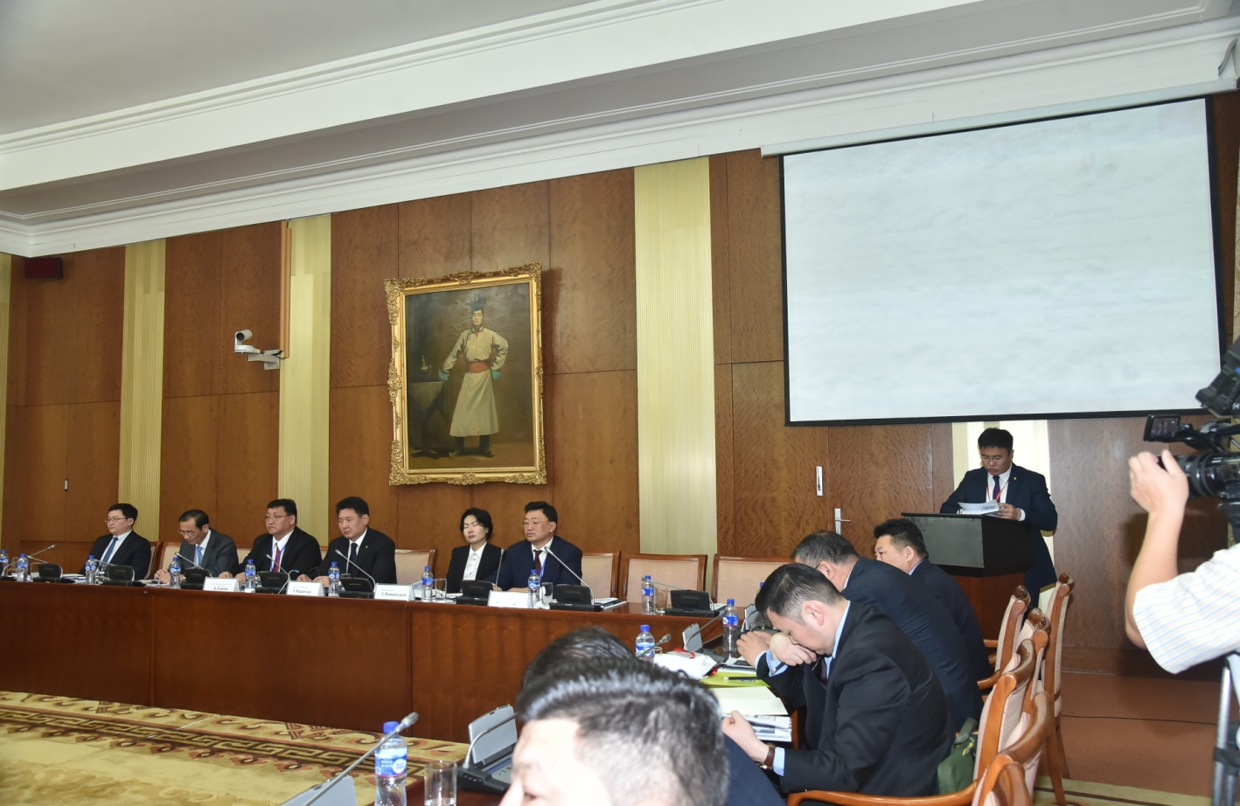

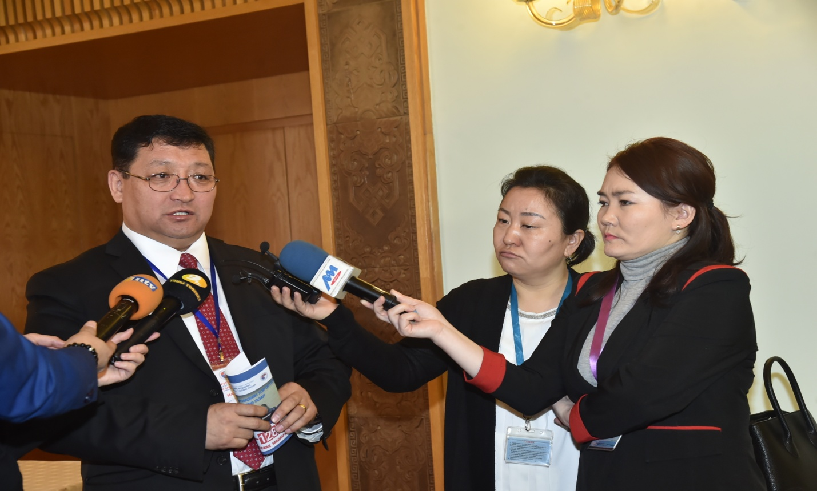

Мөн зөвлөлдөх уулзалтад оролцогч 8 байгууллагаас мэдээлэл хийж илтгэл тавьсан. Үүнд:

* Санхүүгийн зохицуулах хороо
* Стандарт хэмжил зүйн газар
* Эрчим хүчний зохицуулах хороо
* Харилцаа холбооны зохицуулах хороо
* Мэргэжлийн хяналтын ерөнхий газар
* Хот суурины ус хангамж, ариутгах татуургын аүшиглалт, үйлчилгээг зохицуулах зөвлөл
* Нийслэлийн Засаг даргын Тамгын газар
* Монголын Хэрэглэгчдийн эрх ашгийг хамгаалах нийгэмлэгүүдийн үндэсний холбоо
* Монголын Үндэсний худалдаа аж үйлдвэрийн танхим

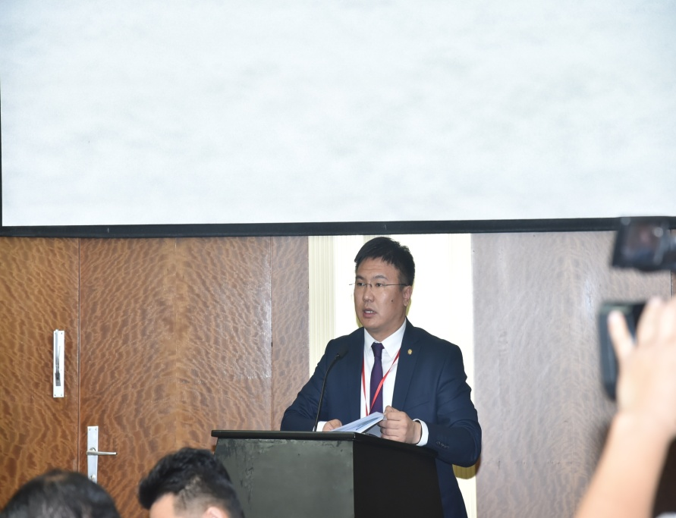

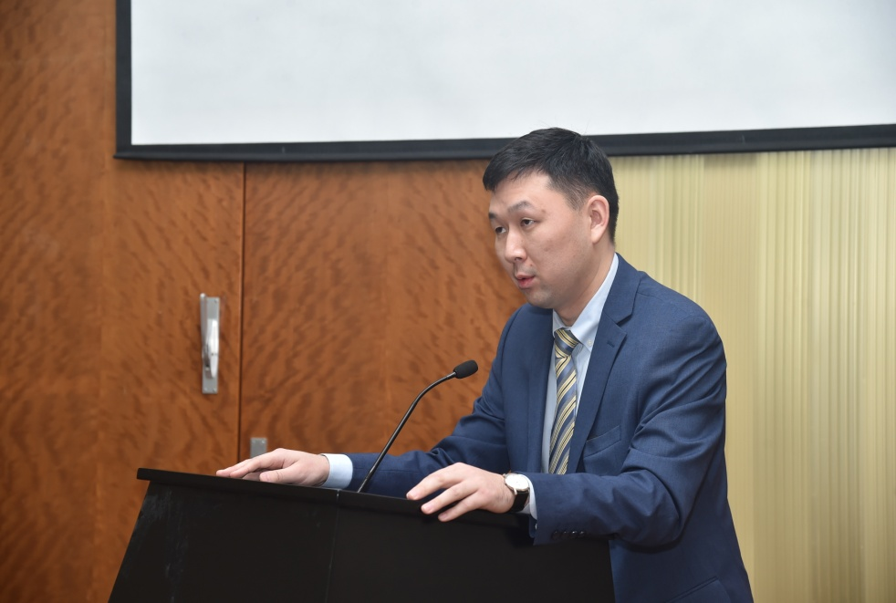

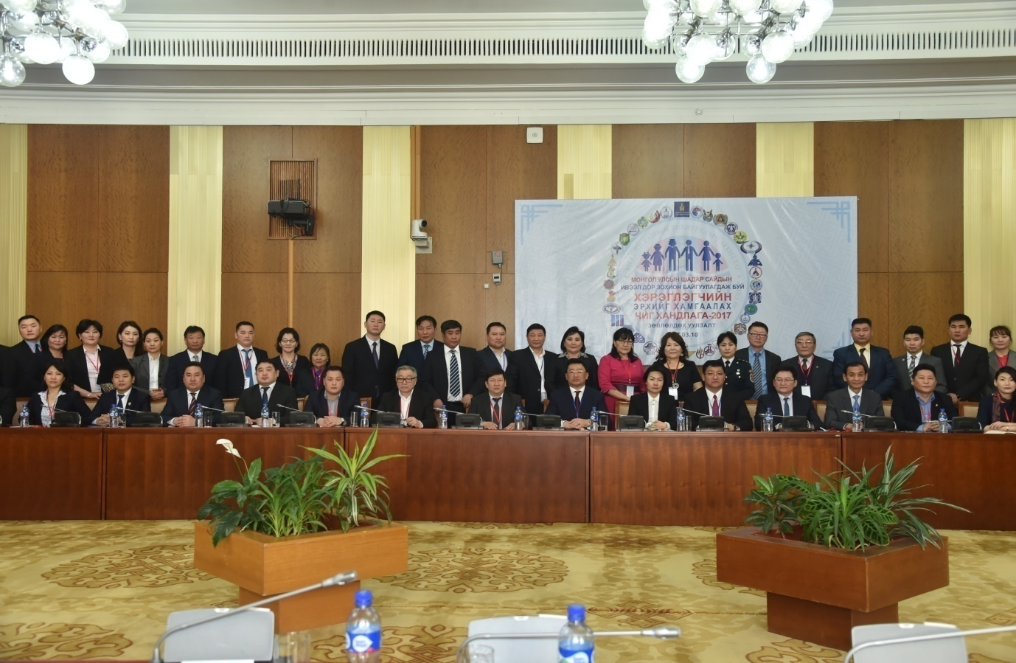

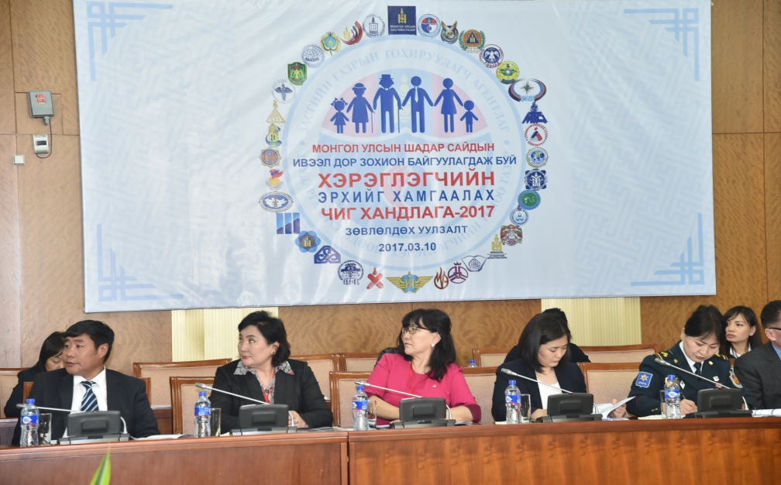

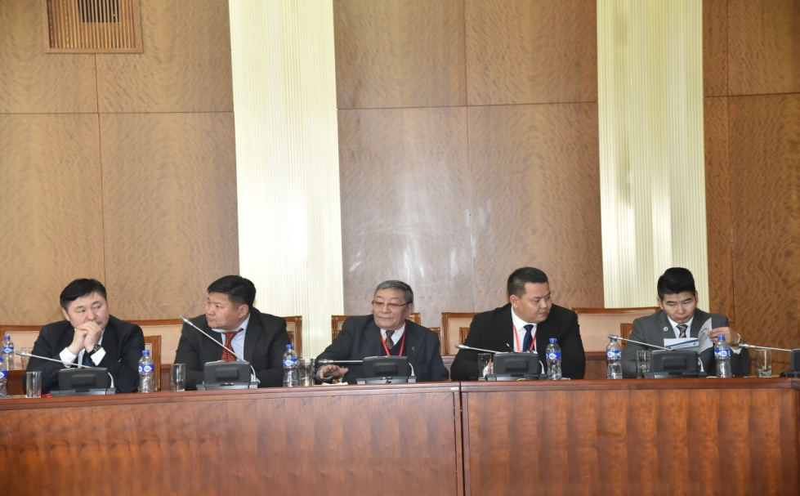

Зөвлөлдөх уулзалтад оролцсон:

1. МҮЭХ-ны ерөнхийлөгч Х.Амгаланбаатар
2. Санхүүгийн зохицуулах хорооны дарга С.Даваасүрэн
3. МХЭАХНҮХ-ны Дэд бүтэц, зам тээвэр, барилгын салбарын тэргүүн Шагжжав
4. НХЭАХН-ийн дарга С.Тойвгоо
5. МХЕГ-ын Үйлдвэр үйлчилгээний хэлтсийн дарга Б.Болорчимэг
6. МХЭАХНҮХ-ны Банк санхүүгийн салбарын тэргүүн Жигдэн
7. ХХҮЕГ-ын Тамгын газрын дарга Ж.Энхцэцэг
8. МХЕГ-ын хэлтсийн дарга Ч.Энх-Амгалан
9. МҮХАҮТ-ын ерөнхийлөгч Б.Лхагважав

нар зөвлөлдөх уулзалтаар төрийн захиргааны болон төрийн бус байгууллагын хамтран ажиллах чиглэлийг тодорхойлох, шийдвэрлэх асуудал, цаашид авах арга хэмжээ, уулзалтаас гарах зөвлөмжийн төсөлд санал өглөө.

**Гурав. Зөвлөлдөх уулзалт зохион байгуулсан тухай**

Энэхүү зөвлөлдөх уулзалтын зорилго нь хэрэглэгчийн эрхийг хамгаалах чиглэлээр үйл ажиллагаа явуулж буй төрийн болон төрийн бус байгууллага, иргэний нийгмийн байгууллагуудын ажлын уялдаа холбоог сайжруулах, цаашид дээрх чиглэлээр хамтран ажиллахад оршино.

Уг зөвлөлдөх уулзалтыг Төрийн ордоны “Б” танхимд 09 цаг 20 минутаас 12 цаг 30 минутын хооронд зохион байгууллаа.

Зөвлөлдөх уулзалтад оролцогчдод хөтөлбөр, зөвлөлдөх уулзалтад оролцуулах тухай урилгыг 2017 оны 1/250 дугаар албан бичгээр хүргүүлсэн болно.

Зөвлөлдөх уулзалтын зохион байгуулалтыг Хэрэглэгчийн эрхийг хамгаалах газрын дарга Ц.Лхагвасүрэн удирдан ажилласан.

Зөвлөлдөх уулзалтын үр дүнд хэрэглэгчийн эрхийг хамгаалахтай холбогдсон төрийн бодлого, хууль тогтоомжийг хэрэгжүүлэх ажлыг зохион байгуулахад төрийн болон төрийн бус байгууллагын үүрэг, оролцоог идэвхижүүлэх, үйл ажиллагааны давхардлыг арилгах, эдийн засгийн хямралын үед хэрэглэгчийн эрхийг хамгаалах асуудалд онцгойлон анхаарал хандуулах зорилго бүхий **“зөвлөмж”** гаргалаа.

Агентлагийн дарга Б.Лхагва, Хэрэглэгчийн эрхийг хамгаалах газрын дарга Ц.Лхагвасүрэн нар телевиз, радио, сайтуудад ярилцлага өгсөн.

Зөвлөлдөх уулзалтын талаарх мэдээллийг 8 телевиз болон бусад хэвлэл мэдээллийн байгууллагууд, агентлагийн вэб сайтад мэдээлсэн байна.

1. ТВ-9
2. МҮОНРТ
3. МОНЦАМЭ агентлаг
4. MN-25
5. 25 TB
6. Эх орон
7. SBN
8. Eagle
9. ETB
10. Монголын радио
11. ТМ

**ХЭРЭГЛЭГЧИЙН ЭРХИЙГ**

**ХАМГААЛАХ ГАЗАР**

**2017.03.15**

ОЛОН УЛСЫН ХЭРЭГЛЭГЧИЙН ЭРХИЙГ ХАМГААЛАХ ӨДРИЙГ

ТОХИОЛДУУЛАН МОНГОЛ УЛСЫН ШАДАР САЙДЫН ИВЭЭЛ

ДОР ЗОХИОН БАЙГУУЛАГДСАН “ХЭРЭГЛЭГЧИЙН ЭРХИЙГ

ХАМГААЛАХ ЧИГ ХАНДЛАГА-2017” ЗӨВЛӨЛДӨХ УУЛЗАЛТАД

ОРОЛЦОГЧДООС ГАРГАСАН ЗӨВЛӨМЖ

2017 оны 03 дугаар сарын 10 Улаанбаатар хот

Хэрэглэгчийн эрхийг хамгаалахтай холбогдсон төрийн бодлого, хууль тогтоомжийг хэрэгжүүлэх ажлыг зохион байгуулахад төрийн болон төрийн бус байгууллагын үүрэг, оролцоог идэвхижүүлэх, үйл ажиллагааны давхардлыг арилгах, эдийн засгийн хямралын үед хэрэглэгчийн эрхийг хамгаалах асуудалд онцгойлон анхаарал хандуулахад Монгол Улсын Шадар сайдын ивээл дор зохион байгуулагдаж буй энэхүү “Зөвлөлдөх уулзалт”-ын үндсэн зорилго оршино.

**Тус “Зөвлөлдөх уулзалт”-д оролцогч бид;**

* Хэрэглэгчийн эрхийг хамгаалахад баримтлах бодлого, хууль эрх зүйн орчинг улам сайжруулж, хэрэглэгчийн эрхийг хамгаалах байгууллагын чадавхийг нэмэгдүүлэх,
* Хэрэглэгчдийн эрх ашгийг хамгаалах чиглэлээр гарсан холбогдох хууль, тогтоомжийг оролцогч бүх талууд бүтээлчээр хэрэгжүүлж, үр дүнг харилцан мэдээлж хамтран ажиллах,
* Хэрэглэгчийн эрхийг хамгаалахад засгийн газар, орон нутгийн удирдлага, төрийн байгууллагуудын дэмжлэг, оролцоо, хамтын ажиллагааг идэвхижүүлэх,
* Хэрэглэгчдэд үнэн, зөв мэдээлэл хүргэж, зөв сонголт хийхэд нь туслах, хэрэглэгчдийг хэрэглээний соёлд сургах чиглэлээр төрийн болон төрийн бус байгууллагууд үйл ажиллагаагаа улам эрчимжүүлэх шаардлагатай гэж үзэж дараах зөвлөмжийг УИХ, Засгийн газар, холбогдох төрийн болон төрийн бус байгууллагуудад хандан гаргаж байна.

**А. УИХ, Засгийн газар:**

* “Хэрэглэгчийн эрхийг хамгаалах тухай” болон холбогдох бусад хууль тогтоомжийг шинэчлэн найруулах, нэмэлт өөрчлөлт оруулах замаар эрх зүйн орчныг боловсронгуй болгох,
* Шударга өрсөлдөөн, хэрэглэгчийн төлөө газрын бүтэц, зохион байгуулалтыг оновчтой шийдвэрлэж, орон нутагт орон тооны улсын байцаагч ажиллуулах асуудлыг улсын төсөвт дарамт учруулахгүйгээр, агентлагуудын үйл ажиллагааны давхардалыг арилгах замаар шийдвэрлэх,
* Хэрэглэгчдийн эрхийг хамгаалах Үндэсний хөтөлбөрт тусгагдсан зорилго, зорилтыг хэрэгжүүлэх, батлагдсан хөрөнгө, төсөв, санхүүгийн асуудлыг шийдвэрлэх,

**Б. Яам, агентлаг, төрийн захиргааны болон нутгийн удирдлагын байгууллагууд:**

* Төв, орон нутгийн хэрэглэгчийн байгууллагыг бүхий л талаар дэмжиж аймаг, нийслэл, сум, дүүргийн ИТХ, Засаг дарга нар бүтээгдэхүүн нийлүүлэх, хамтран ажиллах гэрээний үндсэн дээр төрийн чиг үүргийг хэрэгжүүлэхэд нь бодит дэмжлэг, туслалцаа үзүүлэх,
* Орон нутагт хэрэглэгчийн эрхийг хамгаалах чиглэлээр төрийн болон төрийн бус байгууллага, бизнес эрхлэгчид, хэрэглэгчийн төлөөллийг оролцуулсан “зөвлөлдөх зөвлөл” байгуулж үйл ажиллагааг нь тогтмолжуулах,
* Яам, агентлаг, салбарын зохицуулах байгууллагууд хэрэглэгчийн эрхийг хангах асуудлыг салбарынхаа ашиг сонирхлоос дээгүүр тавьж, хэрэглэгчдийг үнэн зөв, бодит мэдээллээр хангах, мэдээллийн нэгдсэн сан байгуулж хамтран ашиглах,
* Хэрэглэгчийн гомдол, санал, хүсэлтийг хүлээн авч хууль тогтоомжийн хүрээнд шуурхай барагдуулах, энэ хүрээнд идэвхитэй хамтран ажиллах,
* Хэрэглэгчийн эрхийг хамгаалах чиглэлээр ажилладаг байгууллагуудын хүний нөөцийн чадавхийг сайжруулах, мэргэшүүлэхэд дэмжлэг үзүүлэх,

**В. Хэрэглэгчийн эрхийг хамгаалах төрийн бус байгууллагууд:**

* Төрийн төв болон нутгийн захиргааны байгууллага, нутгийн удирдлагын байгууллагуудтай ажил төрлийн холбоо хэлхээгээ улам сайжруулж, орон нутагт “хэрэглэгчийн эрх ашиг сонирхол, дуу хоолойг илэрхийлэгч” болж ажиллах,
* Төв, орон нутгийн төрийн байгууллагуудын ажилд бодитой дэмжлэг үзүүлж хэрэглэгчийн эрхийг зөрчсөн дутагдал зөрчилтэй тэмцэх ажлыг эрчимжүүлэх,
* Олон улсын байгууллага, төсөл, хөтөлбөрүүдтэй идэвхи, санаачлагатай хамтран ажиллах, тэдний туршлагыг судлан нэвтрүүлэх ажлыг зохион байгуулах,
* Салбар тус бүрийн хэрэглэгчийн эрхийн төлөв байдлын талаар судалгаа хийх, үр дүнг үйл ажиллагаандаа ашиглах.
* Байгууллагууд хамтын ажиллагааны гэрээ, санамж бичиг үйлдэж албажуулах, үр дүнг тайлагнаж, үнэлэлт дүгнэлт өгөх, үүргийн биелэлтийн талаар харилцан мэдээлэл солилцож байх,

**Г. Аж ахуйн нэгж, бизнес эрхлэгчид:**

* Бизнесийн үйл ажиллагаандаа хэрэглэгчийн эрхийг хамгаалах тухай болон холбогдох бусад хууль тогтоомжуудыг чанд мөрдөж ажиллах,
* Аж ахуйн нэгж, үйлчилгээний байгууллага бүхэн хэрэглэгчийн үйлчилгээний нэгж, цэг байгуулж хэрэглэгчдийг бодит мэдээллээр хангах, хэрэглэгчид зөвлөн туслах, санал гомдлыг нь хүлээн авах үүрэг бүхий алба, ажилтныг томилон ажиллуулах,
* Хэрэглэгчээ “ХААН”-д өргөмжилж бараа, бүтээгдэхүүн, ажил үйлчилгээнийхээ чанар, аюулгүй байдлыг хангаж, зохистой үнийг мөрдсөнөөр бизнес тань цэцэглэн хөгжинө гэсэн зарчмыг баримтлан ажиллах.

**Зөвлөлдөх уулзалтад оролцогчид**